一、計算題
1、 如所示，一外徑為12mm之金屬中空圓柱，用來支持4000 πN之軸向壓力，若材料的容許壓應力為200MPa，試求中空圓柱之最大內徑。
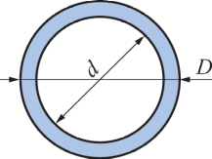

2、一直徑為40 mm 之金屬圓柱，其長度為5 m，受一軸向張力作用後，長度變為5.003 m，試求此材料所產生之應變。

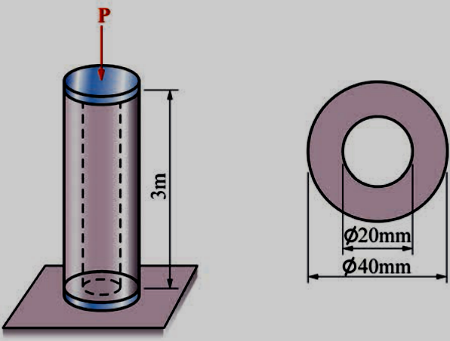
3、如圖所示之中空圓鋼柱，其外徑為40 mm，內徑為20 mm，長度為3m，且承受200 kN 之軸向壓力作用，若軟鋼之彈性係數E = 200 GPa，試求此材料所產生之變形量。

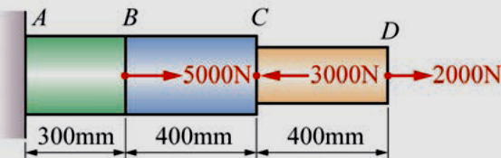
4、如圖所示為一鋼桿之受力情形，若AC 段的截面積為400mm²，CD段的截面積為200mm²，若此材料的彈性係數E = 200 GPa，試求此桿之總變形量。

5、一圓桿的長度為100mm，直徑為10mm，已知圓桿材料的蒲松氏比為0.25，若此圓桿受一軸向拉力而伸長0.1 mm，試求其直徑之收縮量。

6、一材料承受二正交應力作用，其應力分別為 σx=400MPa， σy=200MPa，若此材料之彈性係數E=200GPa，蒲松氏比μ=0.2，試求三軸向應變各為若干？

7、一材料之體積為2000 mm³，承受三軸向應力作用，其應力分別為σx=50MPa， σy=40MPa，σ z = -20 MPa，若此材料之彈性係數E= 70GPa，蒲松氏比μ=0.3，試求體積應變及變形後的體積大小。

8、如圖所示，若鋼板所產生之剪應力為25 MPa，欲在一厚5 mm 之鋼板上沖出一直徑40 mm 之圓孔，試求沖頭之施力。
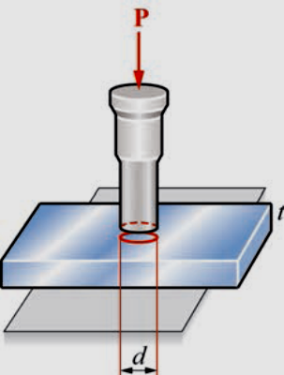

9、如圖所示為三片尺寸完全相同的木材用膠黏合而成，並承受8000 N之壓力作用，試求膠黏處的平均剪應力。
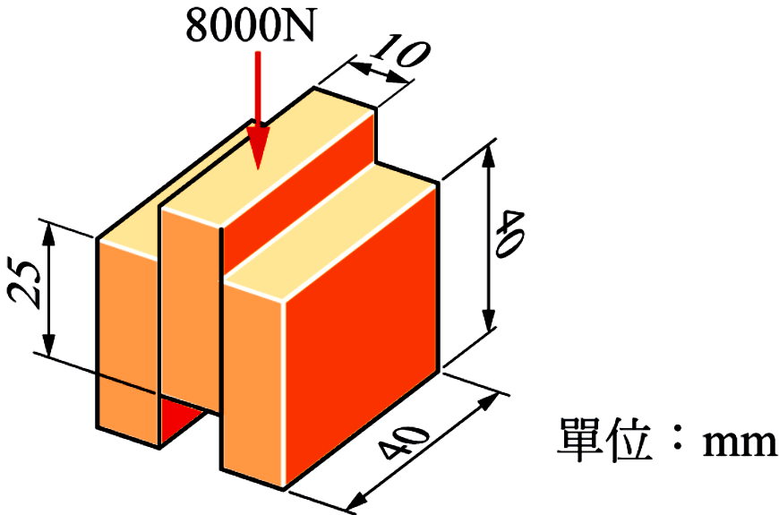

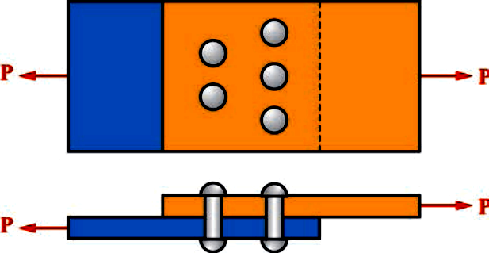
10、如圖所示，若板寬為100 mm，板厚為20 mm，鉚釘直徑為20mm，承受4000π N 之張力作用，試求：(1)板之最大張應力。(2)鉚釘與板間之壓應力。(3)鉚釘之剪應力。

